МУНИЦИПАЛЬНОЕ ОБРАЗОВАНИЕ ГОРОД АРМАВИР

МУНИЦИПАЛЬНОЕ БЮДЖЕТНОЕ ОБЩЕОБРАЗОВАТЕЛЬНОЕ УЧРЕЖДЕНИЕ
СРЕДНЯЯ ОБЩЕОБРАЗОВАТЕЛЬНАЯ ШКОЛА № 5

ВЫПУСКНАЯ ПРОЕКТНАЯ РАБОТА

ИСКУССТВО ИЛЛЮСТРАЦИИ

ВЫПОЛНИЛА:
ученица 9 «А» класса

Ляпун Дарья Владимировна

НАУЧНЫЙ РУКОВОДИТЕЛЬ: учитель Афанасьева Татьяна Владимировна

2022-2023 учебный год
Оглавление
_________________________________________________________________

Введение………………………………………………………………………. 3

ГЛАВА 1. Значение иллюстрации и ее история.

1.1. Значение иллюстрации…………………………….……………………. 4

1.2. История иллюстрации…………………………………………………… 7

1.3 Иллюстрация в России…………………………………………………… 9

ГЛАВА 2. Виды иллюстрации. Техники

2.1 Традиционная иллюстрация……………………………………………. 12

2.2 Современная иллюстрация………………………………………………14

2.3. Сферы применения иллюстрации. ……………………………………..16

Заключение……………………………………………………………………20

Литература…………………………………………………………………….21

Приложение…………………………………………………………………...22

Иллюстрация – изображение, которое решает определенные задачи.
Если изначально иллюстрация имела широкое применение и до сих пор применяется в книжном, журнальном, рекламном деле, то в современном мире, в следствии развития технологий, внедрения их в нашу повседневную жизнь, значение и применение иллюстрации возрастает.

Современная иллюстрация становится многомерной и интерактивной. В качестве современной иллюстрации могут выступать не только рисунки, но даже фотографии, коллажи, векторные и графические изображения. Существует множество техник выполнения работ, но при этом они будут иллюстрациями только тогда, когда раскроют смысл текста или (если текста нет) расскажут небольшой сюжет сами по себе. То есть иллюстрация всегда содержит в себе идею, которую автор хочет донести.

Изображение – то, на что первым падает человеческий взгляд. Поэтому иллюстрации во многом выступают визуальной метафорой, их целью становится быстро, точно и ярко передать замысел, зацепить внимание, удивить смотрящего. Картинка создает образ, образ дает эмоцию, чем лучше иллюстрация, тем мощнее вызываемое чувство.

Цель работы: Проанализировать значение иллюстрации в нашей жизни.

Задачи:
- Изучить историю создания и становления искусства иллюстрации.
- Познакомиться с разновидностями техник и стилей иллюстрации.
- Изучить современные сферы применения иллюстрации.
- Проанализировать, как иллюстрация влияет на восприятие образов.

Объект исследования: Изучение книжного и электронного материала по теме «Иллюстрация», «Влияние изображений на человеческое восприятие».
Предмет исследования: Значение иллюстрации в нынешнее время.
Методы исследования: анализ литературы, интернет-ресурсов; моделирование.

ГЛАВА 1
ЧТО ТАКОЕ ИЛЛЮСТРАЦИЯ И ИСТОРИЯ ЕЕ ВОЗНИКНОВЕНИЯ
  - ЗНАЧЕНИЕ ИЛЛЮСТРАЦИИ

Иллюстрация - (от лат. illustratiо - пояснение, наглядное изображение) это визуальное представление в форме искусства для передачи сообщения или мысли, изображение, которое образно раскрывает содержание. Это не обычный чертеж. Кроме передачи идеи и помощи в раскрытии замысла текста или значения, она должна вызывать у человека эмоциональный отклик, а так же привязывать к себе. Должна вызывать сильные ассоциации.
Техник, с помощью которых мы, передаем суть огромное множество (от простого контурного рисунка до сложной композиции с множеством деталей, может быть даже абстрактный коллаж с фотографиями), а функция пояснения текста - это иллюстрация. Таким образом, можно сказать, что иллюстрации — это часть визуальной коммуникации: они сопровождают тексты, создают смысловые акценты, работают как опознавательные знаки.
Современная иллюстрация это довольно таки глубокое понятие, его связывают не только с текстом. Она самостоятельно передает содержание либо решает определенную задачу. Когда человек рассматривает изображение перед ним, он видит историю и читает её, словно отрывок из текста. Иллюстрации помогают полностью и с точностью разъяснить мысли автора, так как словами не всегда возможно передать смысл написанного. Иногда же в ряде случаев изображения играют самую главную роль, а текст – второстепенную. Ведь они сразу же обращают на себя внимание читателя и создают некий определенный образ.
Например, в самой простой странице состоящей из заголовка, текстового блока и картинки, взгляд в первую очередь направляется именно на картинку (конечно, если она соразмерна с другими элементами). Оценивается её притягательность, смысловое соответствие и в случае возникновения интереса — блуждающее внимание сменяется произвольным.
Задачей иллюстрации так же является влияние на аудиторию
В коммерческих статьях картинки вызывают сильные эмоции у читателя и действуют лучше слов. Хорошая иллюстрация не дублирует текст, а создает дополнительный смысл графическими методами. Чем нагляднее, ярче и неожиданней образ, тем выше шансы что он будет полезен и запомнится.
Почти вся информация, которую мы видим, сознательно или бессознательно, обрабатывается нашим мозгом. Эта информация значительно на нас влияет при принятии решений. Людям проще воспринимать изображения. Чтобы в этом убедиться, достаточно вспомнить, как быстро приобретают популярность направления, основанные на визуальном восприятии. И иллюстрация одно из них.
Одно из самых быстрых и продуктивных способов передачи данных в мозг—зрительное восприятие. При использовании визуальных составляющих (цвета, иллюстрации, иконки), информация обрабатывается мозгом на подсознательном уровне и в результате обрабатывается гораздо быстрее.
Стоит отметить, что яркие образы лучше откладываются в памяти, чем нормальные. Безусловно, различные факторы влияют на распознавание, но использование визуальных компонентов — самый мощный инструмент для того, чтобы донести до человека информацию, особенно если речь идет о сложной информации, которая требует сосредоточенности и повышенного внимания. Поэтому иллюстрация как никогда кстати поможет справиться с визуализацией и сделать быстрее процесс восприятия человеком нужных ему сведений . Для этого у иллюстраторов есть множество инструментов:

- Цвет
Одна и та же иллюстрация может усиливать или замедлять передачу эмоции в зависимости от того, какие цвета использованы в ней. Тут работают правила психологического восприятия и ничего больше. Поэтому важно экспериментировать с цветовыми схемами и прислушиваться к собственным ощущениям. Яркие и сочные цвета создают ощущения взволнованности, возбуждения, активности. Тусклые и пастельные цветовые тона, напротив, действуют успокаивающе или помогут испытать чувства тоски и сожаления. В выборе палитры может помочь цветовой круг. Цветовой круг – это основной инструмент для комбинирования цветов. Своеобразная таблица, которая показывает, как меняются и сочетаются цвета Главное - научиться пользоваться этим инструментом.

- Композиция
Это расположение объектов по отношению друг к другу, а также к пространству формата.
Любая иллюстрация состоит из объектов, которые, в свою очередь состоят из линий и форм. Задача художника расположить объекты, цвета и тени в определённом порядке, чтобы это всё складывалось в гармоничную картину. Внутри удачной композиции ничего не хочется добавить, подвинуть или убрать. Это достигается группированием объектов, масс и направлений.

- Форма
Форма, обычно, бывает образована – какой-либо линией. Но бывают и формы - образованные какими-либо объектами, например - пятно света также имеет свою форму. Или, например - округлая клумба - вполне очевидно - имеет форму круга. Бывает и так, что наш мозг ищет и находит определенные формы, образы, даже в самых неожиданный объектах, формы которых могут быть очень переменчивы. Например - в облаках или в языках пламени. Благодаря различным ассоциациям иллюстраторы могут добиться четкому виденью образов от зрителя.

Само же создание иллюстрации состоит из нескольких этапов. Это сложный творческий процесс, требующий большого времени и кропотливого труда творца.

- Разработка идеи и эскизов для будущей работы.
На этом этапе следует определиться с техникой выполнения работы, а также тщательно продумать все детали и постараться ничего не упустить. Эскизы представляют собой схематические наброски. С помощью эскиза художник решает основные композиционные задачи: подбирает оптимальный формат полотна, характер освещения, размеры объектов, цветовые соотношения, расположение и роли персонажей.
- Подбор цветового решения.
Цветовая гамма иллюстрации определяет характер ее восприятия. Даже если текст, идея, и композицией подобраны правильно, выбрав неверную цветовую палитру можно полностью изменить вид и суть иллюстрации. Цвет способен задать атмосферу, подчеркнуть эмоцию, донести смысл, и отделить важное от второстепенного. Поэтому очень важно правильно определиться с цветовым решением работы.

Рисунок 1. Цветовой круг.

- Детализация работы
На этом этапе происходит вся завершающая работа, что приведет иллюстрацию к идеальному виду. Например работа с объемом, светом и тенью, градиентами, различной текстурой, которая добавит изображению оригинальности. В общем – корректировки и совершенствования.

Таким образом, иллюстрация имеет большое значение в современном мире. Изображения, которые помогают нам в восприятии окружения, сейчас мы можем увидеть практически везде. Архитектура, упаковка различных товаров, реклама на улицах, в интернете, социальные сети, страницы веб-сайтов, дополнения к книгам, журналам и комиксам, даже видео - игры не обходятся без этой сферы искусства. Иллюстрация окружает нас везде и является самым эффективным средством представления информации. Отличаясь еще большей наглядностью, чем таблицы, они помогают восприятию информации, делают материал более доступным и популярным и все это благодаря лишь одному изображению.

1.2 ИСТОРИЯ ИЛЛЮСТРАЦИИ
Иллюстрация уже давно не является простым украшением книги, это важный, а может быть, и главный способ раскрытия текста. Чем богаче и индивидуальнее мир, который представляет читателю художник-иллюстратор, тем больше это дает поводов для размышлений.
История иллюстрации тесно связана с историей книги. Иллюстрация как средство визуального дополнения текста появилась очень давно, Первые известные науке книжные иллюстрации были созданы еще в Древнем Египте. Ими стали рисунки в папирусных свитках египетской «Книги мертвых» (ок. 1200 г. до н.э.).

Рисунок 2. Иллюстрации в книге мертвых

Первые «книжные» картинки в исполнении художников Древнего Египта были прорисованы в известной во всём мире «Книге мёртвых». Многие миниатюры в ней были скопированы со стен храмов и усыпальниц фараонов. Одна из самых известных иллюстраций – суд Осириса. На ней изображён бог, взвешивающий душу покойного на весах. Традиция сопровождать цветными иллюстрациями текст, написанный на папирусе, впоследствии была усвоена иудеями и эллинистическим миром, а затем и римлянами. Средневековые иллюстрации обнаружены на рукописных европейских книгах, начиная с периода Античности. В те времена в рукописных книгах иллюстрация выполнялась в технике миниатюрной живописи.
Важную роль в истории развития иллюстрации сыграл период с 14 по 15 век, характеризующийся изобретением книгопечатания в Европе. Особенностью изображений тех времен – монохромность. Наряду с буквами иллюстрации были черного цвета. Процесс печати осуществлялся путем прижимания бумаги к доске, на которую уже был нанесена иллюстрация путем гравировки. Гравюра — это отпечаток рисунка, который создают на деревянной, железной или пластиковой пластине. Мастер наносит на доску предварительное изображение, затем с помощью специальных инструментов вырезает его. Доски смазывались черной краской, поэтому оттиск иллюстрации, остававшийся на бумаге, был таким же черными, как и сам текст.

Рисунок 3. Первый печатный станок.

Позже изобреталось все больше и больше новых методов для внедрения иллюстраций в печать. На смену гравюре приходит литография. Литография — это техника нанесения изображения на бумагу с использованием литографского камня. На камень наносится первичное изображение жирной краской или литографским карандашом, затем камень опускается в кислоту, которая протравливает незакрашенные участки. После всех этих действий места, которые ранее были окрашены, могут принимать краску, а вытравленные кислотой — нет. После чего к оттиску с рисунком прикладывают бумагу, а на ней остается изображение. Этот способ воспроизведения рисунка оказался более дешевым и простым, чем гравюра, и давал художнику больше возможностей для творчества. В это же время связь иллюстрации с текстом книги становится прочнее благодаря тому, что художники начинают раскрывать в ней взаимоотношения литературных персонажей.
Так же в книжная иллюстрации наибольшей популярностью начинает пользоваться виньетка - композиционно завершенное графическое изображение небольшого размера, носящее орнаментальный, предметный или сюжетно-тематический характер. Виньетки применяют как элемент оформления страницы книги, дабы придать изданию более презентабельный вид, размещались на титульных листах, на начальных и последних страницах. Основным сюжетом являются растительные, фантастические или сказочные мотивы.

Рисунок 4. Виньетка.

Всевозможные авторские композиционные и технические решения в новой иллюстрации приближают ее к разряду художественного произведения. Дополняется это все высоким профессиональным уровнем исполнения работ. Изобретение в середине 15 века Иоганном Гуттенбергом книгопечатания привело к бурному росту издательского дела и сделало книги менее дорогими в производстве и более доступными.
Во многих городах Европы возникли издательства - типографии, выпускавшие не только книги но и рекламные листки, каталоги своей продукции. С развитием книготорговли появились книжные ярмарки, выпускавшие собственные каталоги.
Центром издательского дела быстро становится Англия. Появляются новые технические подходы к печати иллюстраций. В частности, метод торцовой гравюры, внедренный художником Т. Бьюиком (1753 – 1828). Метод значительно облегчает иллюстрирование. Благодаря новым технологиям, становится возможным издание огромных тиражей одного и того же издания. На этом фоне процветает научная иллюстрация. Что касается художественной литературы, то практически все произведения дополняются художественными иллюстрациями. Широко применяется цветная гравюра. Цветовая гамма не ограничена техническими возможностями, благодаря новому методу литографии (фотомеханическая репродукция). Наряду с литографией, в конце 19 века в полиграфии распространился метод трехцветной автотипии. Художники той эпохи тесно сотрудничают с авторами литературных произведений. Художественная литература выходит с цветными картинками на мелованной бумаге. Отличием такого оформления являлось то, что изображение печаталось отдельно от текста и украшалась различными декоративными элементами.
Когда в 1837 году была изобретена фотография, характер исполнения иллюстраций кардинально изменился: теперь он был непосредственно связан с фотомеханическими процессами. Изобретается цинкография (это способ получения штрихового рисунка на доске из цинка) автоцинкография, фототипия, автотипия . В связи с возросшим прогрессом в иллюстрации на первое место выходить реалистичность изображения, образность уходит на второй план. Появилась возможность массово тиражировать многоцветные иллюстрации к сказкам, стихотворениям и другим художественным произведениям.
В двадцатом веке искусство иллюстрации достигает своего наивысшего расцвета. Появляются новые технологии и стили. Особое значение придается поясняющим рисункам в детской книге. Психология ребенка такова, что чем нагляднее визуально будет представлена информация, тем лучше она будет усвоена.
К концу 20 века на помощь иллюстраторам пришли развитые компьютерные технологии. Современные дизайнеры чаще всего рисуют картинки на специальном графическом планшете или используют удобную векторную графику. Цифровая живопись может быть имитациеей традиционных инструментов, иногда неотличима даже профессионалами. Для того, чтобы хорошо рисовать на компьютере, необходимо точно так же уметь применять законы композици, светотени, перспективы и т. д. Работы многих художников на компьютере и на бумаге очень похожи между собой.
Иллюстрация была и остается важным инструментом для улучшения восприятия текста читателем. Рисунки старинных мастеров вызывают восхищение, украшают книги сказочников, писателей, поэтов и баснописцев.

  - ИЛЛЮСТРАЦИЯ В РОССИИ

В России история иллюстрации так же многогранна и насчитывает не один век. Русская иллюстрация занимает особое место в мировом изобразительном искусстве. Еще в Древней Руси известны религиозные книги с миниатюрами, написанными от руки. Древнейшие из них относят к 11 веку и считают памятниками изобразительного искусства. Такие издания называют «лицевыми книгами». Например «Молитвенник Гертруды» Миниатюры датируются периодом между 1078 и 1086 годами Некоторые из миниатюр могли появиться и позже. Эти изображения в византийском стиле были написаны в Киеве, местными мастерами. (11 в.). В основе иллюстрации лежит яркий сюжет, огромное количество орнамента, который богато украшает композицию, а красочная цветовая гамма выглядит торжественно и сражу же привлекает внимание смотрящих.

Рисунок 5. Иллюстрация в Молитвеннике Гертруды

В 17– 18 веках появляется книгопечатание, хотя традиция рукописной книги продолжалась вплоть до 20 века (у старообрядцев). Распространение печатных принадлежностей дает толчок для развития в Росси гравюрных изображений. Появляются гравированные книги и развивается ксилография (способ гравирования по дереву). Текст, вместе с изображением, в таких книгах, вырезается на одной доске, однако, существовали и методы отдельного набора текста, что позволяло уделить большее внимание изображению.
В течении следующих веков сценарий развития был схож с европейским. Интерес к иллюстрации в это время повышен. Собираются целые альбомы с редкими изображениями. Следует отметить, что созданием рисунка и гравюры по нему занимаются разные люди. Альбомы посвящены литературным произведениям, часто выходят совсем без текста.
Иллюстрация, а вместе с ней и художники, начинают осваивать не только книжное пространство, но и периодические издания, задающие новый тон и порождающие новые стили в изобразительном искусстве. Книгопечатание берет довольно высокую планку, а вместе с ней и художественная иллюстрация, призванная «освещать» смысл текста для читателя.
При Петре 1 книга становится общедоступной, но истинный расцвет книгопечатания наступает в Екатерининскую эпоху, когда барокко теряет свою значимость, а классицизм охватывает не только архитектуру, но и изобразительное искусство.18 век формирует определенные каноны в книжном оформлении, сохранившиеся и в следующее столетие, а иллюстрации русских художников теперь отличает не только аллегоричность, но и особое изящество.
В это время в России часто издавали иллюстрации к популярным книгам отдельными тетрадями. Одним из замечательных образцов является альбом с рисунками Алекандра Агина к гоголевским «Мертвым душам», выполненными гравером Бернардским.
Расцвет книжной иллюстрации в России приходится на 19 − 20 века.
Ощутимый вклад в создание и развитие книжной иллюстрации начала XX века внесли художники объединения «Мир искусства» А.Н. Бенуа, Л.С. Бакст, Е.Е. Лансере, И.Я. Билибин, М.В. Добужинский и другие. В первой половине XIX века иллюстрировались не столько книги для детей, сколько произведения русской литературы, входившие в круг детского чтения. Например, стихотворения В.А.Жуковского, "Руслан и Людмила" А.С.Пушкина, "Басни" И.А.Крылова. В них воспроизводились в гравюрах на металле вы разительные рисунки талантливого художника И.Иванова. Благодаря этим выдающимся художникам книжная иллюстрация стала не просто неотъемлемой составляющей литературного произведения, но и выделилась как самостоятельный вид изобразительного искусства.

Рисунок 6. Иллюстрация И. Билибина к сказке «Царевна – лягушка»

Большое внимание в 20 веке художники уделяют творчеству и приемам традиционного народного искусства. При этом обращение иллюстратора к образам народного искусства часто становится предметом теоретических дискуссий, так как искусствоведы и художники пытаются найти грань между примитивной стилизацией и копированием с одной стороны, и отражением в произведении народного духа — с другой.
Благодаря развитию технологий сейчас мир иллюстрации огромен и невообразим. В России точно прогрессирует цифровая иллюстрация с помощью использования графических программ на компьютерах и специальных девайсов под названием «Графический планшет», который применяется не только в сфере иллюстрации.
На протяжении многих веков, с основными видами изобразительного искусства гармонично соседствует жанр иллюстрации. Сегодняшний день уже сложно представить без иллюстрации. Будь то детская книга, журнал, газета или художественная литература. Развиваясь с давних времен, иллюстрация вобрала в себя множество стилей, традиций и применяется повсеместно.

ГЛАВА 2
ВИДЫ ИЛЛЮСТРАЦИИ. ТЕХНИКИ
2.1 ТРАДИЦИОННАЯ ИЛЛЮСТРАЦИЯ
Для воплощения творческого замысла в рисунке у иллюстраторов есть множество различных инструментов. Для реализации идей существуют всевозможные виды, стили и техники иллюстрирования.
Стилей и жанров иллюстрации огромное количество: как очень старых, так и появившихся совсем недавно. Исходя из того, где иллюстрация будет использована, ее относят к какому-либо жанру. Сейчас мы рассмотрим виды традиционной иллюстрации немного поближе.
- Карандашная иллюстрация.
Это графический рисунок, выполненный карандашом на бумаге, пергаменте или иной схожей поверхности.
Карандашный графический рисунок может быть как чёрно-белым, так и цветным — в последнем случае художник использует разноцветные карандаши. Техника рисования графитным карандашом достаточно простая, для него подходит практически любая бумага. Чем тверже грифель – тем сильнее он царапает бумагу, и тем труднее стереть линии ластиком. Графитные карандаши используются для создания эскизов и этюдов, а техника рисунка может быть разной: контурной, объемной с растушевкой, живописной, гиперреалистичной.

- Акварельная иллюстрация.
Иллюстрации, выполненные акварелью, восхищают своей легкостью и нежностью, приковывают внимание и будят воображение. Главная особенность акварели — прозрачность красок. И ключевую роль тут играет вода, а это значит, что многие эффекты и приемы строятся на ее свойствах. Притягательна способность акварели плавно растекаться, смешиваясь с другими оттенками, образуя удивительные цветовые переходы. Акварель позволяет получить тончайшие нюансы полутонов, недоступные никакой другой технике.
Акварель бывает многослойная — такой способ нанесения краски называют лессировка и а-ля-прима, когда краска наносится в один слой. Краской можно работать как по-сухому, так и по-мокрому, предварительно увлажнив бумагу.

- Иллюстрация гушью.
Рисунки гуашью получаются очень красивые, «сочные» Художественной гуаши свойственна отличная укрывистость, приятная матовость и бархатистость, а также насыщенность оттенков.
Чем хороша гуашь – это правом на ошибку. Не менее двух трёх раз вы можете без проблем перекрывать неудачное место новым слоем. От старого не останется ни следа. На мягкость и контрастность изображения влияет количество слоев и влажность кисти и бумаги для рисунка. Художники считают гуашь идеальным материалом для создания картин смешанной техники: краска контрастирует с мягким акварельным фоном, но смягчает резкие цвета акрила.

- Гравюра.
Это особый вид графического искусства, где изображение картины или рисунка достигается путём оттиска с клише, предварительно подготовленного гравёром на пластине. Для создания гравюры используют деревянные, металлические, каменные или синтетические формы. В процессе работы мастер вырезает на них изображение, закрашивает его чернилами, а затем переносит отпечаток на бумажный носитель. Полученная картинка выходит отзеркаленной.
Существует два типа гравюрной печати:
Гравюры высокой печати. К ним относятся ксилография, автоцинкография, линогравюра и высокая гравюра на металле. Это печать с рельефа, печатающие элементы которого с нанесённой краской выше пробельных мест. Изготовление печатной формы в этом случае сводится к тому, чтобы теми или иными способами углубить те места формы, которые при печати должны оставить бумагу белой.
Гравюры глубокой печати. К ним относятся разновидности техники офорта, такие как акватинта, лавис, резерваж, а также резцовая гравюра, сухая игла, пунктирная гравюра и меццо-тинто. При такой печати с выступающих мест краска, нанесенная на всю поверхность формы перед печатанием, стирается и остается только в углублениях.

- Иллюстрация чернилами.
Рисунки чернилами представляют собой разновидность графики: художники наносят изображение на бумагу или картон жидким красителем для письма, черчения или печати. В русском языке название «чернила» произошло от слова «чёрный», хотя с древности мастера использовали чернила различных цветов. Художники наносят краску с помощью пера, расщепленной тростинки, кисти или чернильных ручек. Техники рисунков чернилами позволяют художнику создать и набросок, и полноценное произведение. Перо, тонкая заостренная кисть и неразбавленный краситель создают на бумаге четкие контрастные линии, жесткая щетинистая кисть – воздушную штриховку.
Традиционные техники иллюстрации не утратили своей важности. Иллюстраторы продолжают использовать их в своей работе и вряд – ли когда – либо полностью откажутся от них. Смешивание различных видов также может помочь Для реализации идеи мастера и улучшения визуальных образов.

2.2 СОВРЕМЕННАЯ ИЛЛЮСТРАЦИЯ.
К концу ХХ века на помощь иллюстраторам пришли развитые компьютерные технологии. И теперь помимо традиционных техник, которые использовали многие поколения иллюстраторов, современные мастера применяют цифровые технологии для создания изображений. Нередко техники смешивают, получая уникальные иллюстрации.
Иллюстраторы, которые работают на компьютерах используют в качестве главного своего инструмента графический планшет.
Графический планшет или также называемый дигитайзерным планшетом -это внешнее устройство, которое подключается к компьютеру через кабель USD или беспроводным способом через технологию Bluetooth и позволяет рисовать ручкой или карандашом прямо на планшете, видя результаты на компьютере. Эти устройства, благодаря уровню чувствительности, позволяют определять нажим и угол наклона штриха, добиваясь очень реалистичных эффектов, как если бы они были сделаны на бумаге традиционными материалами.

- Векторная графика.
В векторной графике изображение описывается набором математических формул и является совокупностью отрезков векторов. В основе векторной иллюстрации лежит информация о координатах точек, расположенных на контуре, и о свойствах геометрических фигур.
Её создают с помощью компьютерных программ и самая популярная на сегодняшний день — Adobe Illustrator. С помощью мышки создают линии с ключевыми точками (кривые безье), которые легко редактировать и настраивать. Лучшие курсы Adobe Illustrator в 2021 для начинающих Основным свойством такой графики является возможность бесконечного масштабирования, при котором изображение остается неизменного качества. Это активно используют в полиграфии, веб-дизайне и анимации.
- Растровая графика.
Растровое изображение — изображение, представляющее собой сетку пикселей или точек цветов (обычно прямоугольную) на компьютерном мониторе, бумаге и других отображающих устройствах и материалах. Растровая графика позволяет создать (воспроизвести) практически любой рисунок, вне зависимости от сложности, в отличие, например, от векторной, где невозможно точно передать эффект перехода от одного цвета к другому без потерь в размере файла. Растровая графика редактируется с помощью специальных растровых графических редакторов. Растровые изображения могут быть созданы фотоаппаратами, сканерами, скриншотами, в самих растровых редакторах и путем экспорта из векторного изображения. При увеличении растрового изображения его качество теряется.

- 3D моделирование.
3D модели (трёхмерная графика, 3D, 3 Dimensions, 3 измерения) – разновидность компьютерной графики и дизайна, результатом которой является объёмное изображение объектов. Дизайн 3D графики используется при частом размещении рекламы в печатных СМИ. 3D иллюстрации могут отображать как реально существующие объекты (фен, автомобиль, дерево, дождь), так и быть плодом воображения иллюстратора (вымышленные персонажи).
Трёхмерное изображение на плоскости отличается от двухмерного тем, что включает построение геометрической проекции трёхмерной модели сцены на плоскость с помощью специализированных программ.
Такая работа очень требовательна к аппаратному обеспечению («железу», компьютерным комплектующим). Поэтому для производительности без мучений необходим компьютер с мощными процессором, видеокартой и памятью.

Главное преимущество иллюстрации в том, что рисовать можно чем угодно и где угодно. Важно, чтобы иллюстратор с помощью выбранной техники мог решить поставленные задачи. Некоторые иллюстраторы комбинируют разные инструменты. Например, сперва делают набросок карандашом, а затем дорабатывают его на компьютере. Некоторые используют коллажирование и гравировку. Возможно использовать любой стиль и технику создания иллюстрации. Это зависит от поставленной задачи и предпочтений иллюстратора.

2.3 СФЕРЫ ПРИМЕНЕНИЯ ИЛЛЮСТРАЦИИ.
Иллюстрации могут использоваться в самых различных сферах и для разных целей. Причем не важно, в каком виде они распространяются – цифровом или бумажном. Ведь в первую очередь человек обращает внимание именно на изображение. Пока есть что рисовать — иллюстраторы будут востребованы. Если вы оглянетесь вокруг, то увидите, что иллюстрации везде: в приложениях, которыми вы регулярно пользуетесь, на остановках, упаковках, одежде и даже в инструкциях по пожарной безопасности. Пока мир настроен на визуальную коммуникацию, иллюстраторы будут нужны всегда.
В коммерческой иллюстрации много направлений, они различаются задачами, которые предстоит решить с помощью изображения, и навыками, которые нужны иллюстратору. Мы перечислим основные сферы применения иллюстраций.
- Книжное дело.
Произведения художественной литературы могут быть понятыми читателями и без иллюстраций, но всё-таки иллюстрации нужны. Они имеют большое значение в литературно-художественной книге, а именно:
- С помощью иллюстраций читатель может более полно познать литературный текст, правильно его истолковать, понять его смысл;
- Иллюстрации помогают выявить основные идеи литератора;
- Читатель с помощью графических изображений может яснее представить себе образы героев книг;
- Иллюстрации повышают эмоциональное воздействие на читателя.
Иллюстрация не только истолковывает текст, но и обогащает его в своих зрительных образах, комментирует, развивает и дополняет мысли писателя или поэта. Важнейшими особенностями иллюстрации являются её зависимость от литературного текста и прямая цель – дополнить в наглядно-зрительных образах повествование автора. Часто она в отрыве от литературного текста может быть не понята зрителем. В ряду изобразительных искусств книжная иллюстрация по массовости повторения и распространения оригинала занимает ведущее место.
Говоря о книжной иллюстрации можно отдельно выделить детскую иллюстрацию.
1.2 Иллюстрация для детских книг.
Книги, которые мы читали в детстве, остаются в памяти навсегда. Не только потому, что сказочные истории западают нам в душу. Огромную роль играют яркие картинки с изображением любимых героев. Ребенок воспринимает мир именно через образы, звуки, цвета. Визуальный код, который закладывает при создании рисунка художник, оказывает большое влияние на все эти факторы. Иллюстрации, которые сопровождают текст сказки и помогают глубже понять сюжет, запомнить образы героев и полюбить их, а также научиться отличать хороших от плохих.
Детская иллюстрация должна быть контрастной. В противном случае ребёнку сложно сфокусировать на чём-то взгляд. У детей умение сосредотачиваться не очень развито. Они воспринимают цвета и формы, поэтому для детской иллюстрации это особенно важно.
Композиция должна быть чёткой, хорошо продуманной. Взгляд не должен уходить за пределы иллюстрации. Всё внимание должно концентрироваться в пределах картинки. Рисунок в книге — отправная точка для воображения читателя: он помогает прочувствовать все происходящее с героями и окунуться в повествование с головой.

  - Комиксы
Этот вид так же можно отнести к книжной иллюстрации. Путем последовательного чередования изображения рассказывают читателю увлекательную историю.
Комикс — общее название для всех рассказов в картинках, где сюжет рассказывается преимущественно с помощью иллюстраций, а не текста. Крупные комиксы, где в рисунках излагается полноценное художественное произведение, называют графическими романами, а короткие комиксы объемом в несколько рисунков — стрипами. Чаще всего в комиксах присутствует текст, который прописывают в «словесном пузыре» над головой героя (если это его мысль) или возле губ (если это его речь). Авторские комментарии обычно располагаются внизу кадра или над ним. Однако встречаются и «молчаливые» комиксы с очевидным сюжетом, который понятен без слов.
- Дизайн.
Дизайн играет огромную роль в современном мире, особенно — в промышленном производстве. Дизайнеры в процессе разработки проекта не только стремятся создать максимально функциональное изделие, но и учитывают его ценность с точки зрения эстетики.
Дизайн — это очень объемное понятие, которое включает огромное количество разнообразных процессов деятельности, направленных на создание того или иного продукта. В зависимости от сферы применения. Иллюстрация также играет огромную роль в дизайне.
2.1. Рекламная иллюстрация
Это любое отрисованное изображение, которое размещают на рекламных носителях: постерах, баннерах, объявлениях. Такую иллюстрацию часто используют при запуске и продвижении рекламных кампаний и спецпроектов, главная задача — привлечь новую аудиторию.
Например, в мобильном приложении появилась новая функция. Команда долго её разрабатывала и хочет рассказать о ней пользователям и потенциальным клиентам. Чтобы охватить как можно больше аудитории, запускают рекламные кампании или спецпроекты онлайн и офлайн.
Важно, чтобы визуальный язык, на котором компания «говорит» с пользователем, был одинаковым на всех носителях и пользователь видел иллюстрации везде: и в цифровом, и в офлайн-пространстве. Например, человек на остановке увидел плакат с иллюстрацией. Подошёл автобус, и он забыл про изображение, а через несколько дней заметил знакомую картинку на баннере в Яндексе или в соцсети, вспомнил, что уже видел её, и кликнул на объявление. Такое возможно, если иллюстрация действительно «зацепила».
С помощью иллюстраций компании создают идеальное позиционирование на рынке. Такие изображения могут отражать ценности, концепцию и основную миссию, причем как самой компании, так и товара, который она производит и продвигает. Наиболее частые случаи использования иллюстраций в коммерческой сфере – это создание логотипа и упаковки.

2.2. Иллюстрация в логотипах компаний, сайтах.

Любая компания хочет запомниться своим клиентам и пользователям. Для этого не всегда нужно иллюстрировать весь сайт, иногда достаточно менее формального логотипа. Например, там может быть интересный персонаж: человек, животное или предмет, который будет представлять бренд.

Иллюстрации для сайтов и приложений все же отличаются от тех, что используются в массовой печати. В первую очередь они должны быть адаптированы под любые устройства и экраны разных размеров. К тому же в интернете подобный вид изображений может быть представлен в виде анимации. Но основной задачей данного вида изображений в интернете является влияние на аудиторию, а также сопровождение текстового контента.

2.3. Иллюстрация в интерьере и экстерьере.
Интерьерный дизайн сочетает в себе художественный и промышленный дизайн. Задача дизайнера — обеспечить удобство и эстетически приятное взаимодействие людей с пространством. В основе дизайна — эргономика, удобство и потребности человека.
Человек 88% времени находится в помещении. И среда непосредственно влияет на состояние и поведение. Дизайн может угнетать, но при верном походе вдохновляет и поднимает способности на новый уровень. Для иллюстрации интерьера текстом служит сама архитектура и потребности. На восприятие изображения влияет его размер и освещение. Изображение, вписанное в комнату, будто создает дополнительное пространство, которое задает свой ритм и тон.
Что насчет экстерьера, то чаще всего в нем используют Муралы — (масштабные рисунки в экстерьере) можно назвать иллюстрацией к зданию. Районы с уличным искусством высокого уровня становятся достоянием города, а также значительно приобретают в статусе и цене.

2.4. Дизайн упаковки.

Здесь главная цель, что логично, виртуально упаковать товар. Коммерческая иллюстрация помогает продавать не только digital-продукты, но и физические.
Каждый современный покупатель, придя в магазин, оказывается под атакой огромного количества информации - вокруг него полки с самыми разнообразными упаковкам, разных производителей, форм, размеров и цветов. Учитывая, что список покупок обычно бывает немаленьким, на выбор каждой позиции мы тратим от нескольких секунд до пары минут. Именно поэтому миг контакта покупателя с новым брендом бывает весьма кратким. И только в том случае, когда дизайн упаковки заметен в среде множества конкурентов, можно говорить о выполнении первой функции – выделиться, привлечь внимание, вызвать интерес.
Представить товар нужно в трёхмерном формате, что не каждый опытный дизайнер сможет сделать со вкусом. На упаковках нужно использовать все стороны эффективно: разместить на них достаточно текстовой и визуальной информации, но так, чтобы у покупателя не происходило перенасыщения и так, чтобы упаковка его зацепила.
Как и когда-то, способ передачи информации из уст в уста актуален, но в современном мире с развитием различных технологий гораздо быстрее необходимые знания передаются с помощью визуализации. Поэтому популярность иллюстрации невозможно приуменьшить. Эта сфера постоянно развивается и занимает прочные позиции в оформлении печатной продукции, web-индустрии, преобладает в социальной и коммерческой рекламе, индустрии компьютерных игр, применяется в современном киноискусстве, популярна в любительском художественном творчестве. Иллюстрация будет с нами всегда.

ЗАКЛЮЧЕНИЕ
Суть иллюстрации неизменна – она дополняет текст, передает настроение и контекст содержания, поясняет что-то и порой даже рассказывает собственную историю. И не всегда важно, где она размещена, в каком виде или в какой технике она выполнена.
Цель нашего проекта достигнута, мы проанализировали значение иллюстрации в нашей жизни. Поняли, что современная иллюстрация - глубокое понятие, его связывают не только с текстом. Она самостоятельно передает историю или решает определенную задачу. Человек, рассматривая изображение, видит историю и читает словно текст. Статистика показывает, что вовлеченность в контент с иллюстрациями в разы выше.
Задачи были разобраны, можно смело заявить, что с течением времени роль графических изображений, сопровождающих тексты, стремительно возрастает. Еще десятилетие назад иллюстрации, схемы, фотографии использовались в основном в книгах, учебниках, журналах и прочей печатной продукции. Что же касалось, например, сайтов в сети интернет с какой-либо информацией, то большинство из них выглядели как непрерывный текст, в лучшем случае разделенный на абзацы. Если же посмотреть на современные сайты, например, на сайты онлайн-журналов, то будет видна колоссальная разница. Визуально грамотные, понятные, читабельные и просто приятные для глаза.
Подводя итог можно определить основные функции визуальной составляющей на восприятие текста. В первую очередь схемы, иллюстрации, картинки, фотографии поясняют сопровождаемый текст. Далее изображения помогают более полно раскрывать смысл текста, а также способствуют его правильному толкованию. Визуальные элементы помогают сделать текст более универсальным. Взять те же самые комиксы, если даже читатель, не зная английского языка возьмет такое произведение, то все равно сможет проследить общую сюжетную линию. То же самое возможно и с иллюстрациями в книгах, с картинками на сайте, фотографиями в социальной сети. Посещая личную страницу художника, который публикует свои работы, мозг человека за доли секунды способен обработать несколько десятков фотографий и сделать вывод о роде деятельности этого человека. Вы никогда не подумаете, что он инженер или велосипедист, ведь подсознание уже смогло «прочитать» информацию и сделать вполне верный вывод.
Данный проект и продукт можно использовать на Классных часах, в особенности следует выделить «Разговоры о важном», а также на уроках Изобразительного искусства.
ЛИТЕРАТУРА

- Абдеев, Р. Ф. Философия информационной цивилизации. / Редакторы: Е. С. Ивашкина, В. Г. Деткова. — М.: ВЛАДОС, 1994.
- Бакулина, Н. А. Современные тенденции иллюстрирования художественной литературы / Н. А. Бакулина, Т. В.
- Строганов, М. В. М.С. Башилов — иллюстратор Л. В. Толстого и М. Е. Салтыкова-Щедрина.
- Никитина Т. Ю. Особенности иллюстрирования различных типов изданий // Картинки и разговоры. URL: http://www.fairyroom.ru/?p=13584
- Чегодаев А. Д. Пути развития русской советской книжной графики. М., 1955.
- Иллюстрация // Издательский словарь-справочник: [электрон. изд.] / А. Э. Мильчин. — 3-е изд., испр. и доп. — М.: ОЛМА-Пресс, 2006
- Аронов В. Р. Концепции современного дизайна, 1990-2010 / Российская акад. художеств, Науч.-исслед. ин-т теории и истории изобразительного искусства. — М.: Артпроект, 2011..
- Дизайн. Иллюстрированный словарь-справочник / Под общ. ред. Г. Б. Минервина, В. Т. Шимко; Московский архитектурный институт, Кафедра «Дизайн архитектурной среды». — М.: Архитектура-С, 2004. — ISBN 5-9647-0021-7.
- Уилан Б., Гармония цвета: Новое руководство по созданию цветовых комбинаций / Б. Уилан; Пер. с англ. Г. Щёлоковой. — М.: ООО «Издательство Астрель»: ООО «Издательство АСТ», 2005
- Пилюгин Р. В., Семенова Е. А. Промышленный дизайн упаковка \ Р. В. Пилюгин, Е. А. Семенова\\ Дизайн. Пространство. Архитектура Материалы Международной научно-практической конференции. — Уфа: УГНТУ, 2016.
ПРИЛОЖЕНИЕ

Рисунок 1. Цветовой круг.

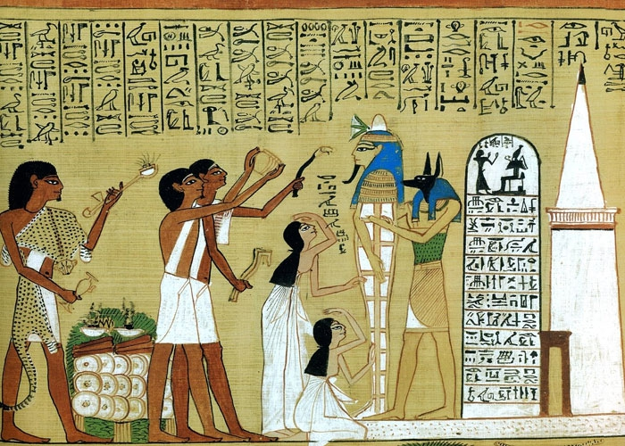
Рисунок 2. Иллюстрации в Египетской Книге Мертвых

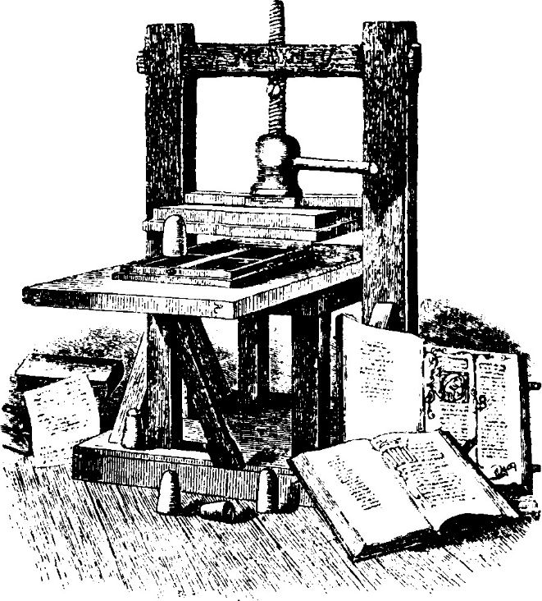
Рисунок 3. Первый печатный станок.
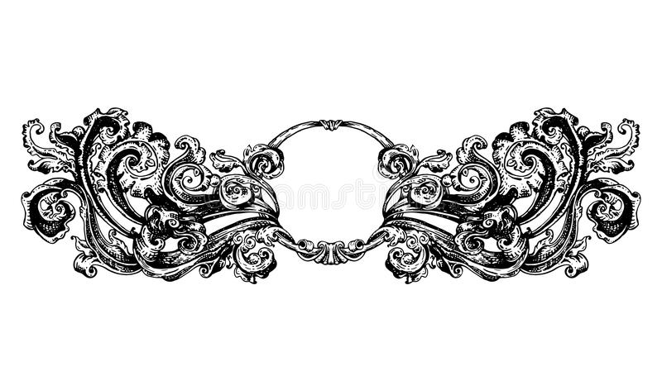
Рисунок 4. Виньетка.

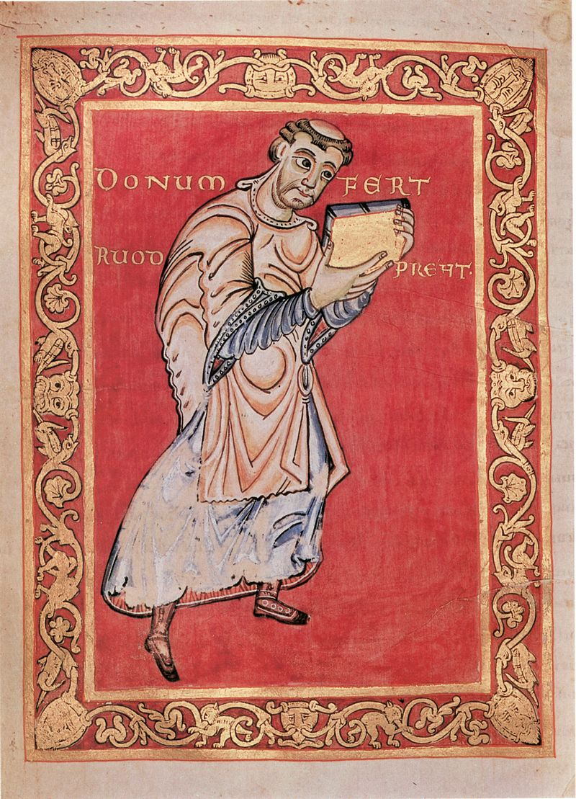
Рисунок 5. Иллюстрация в Молитвеннике Гертруды

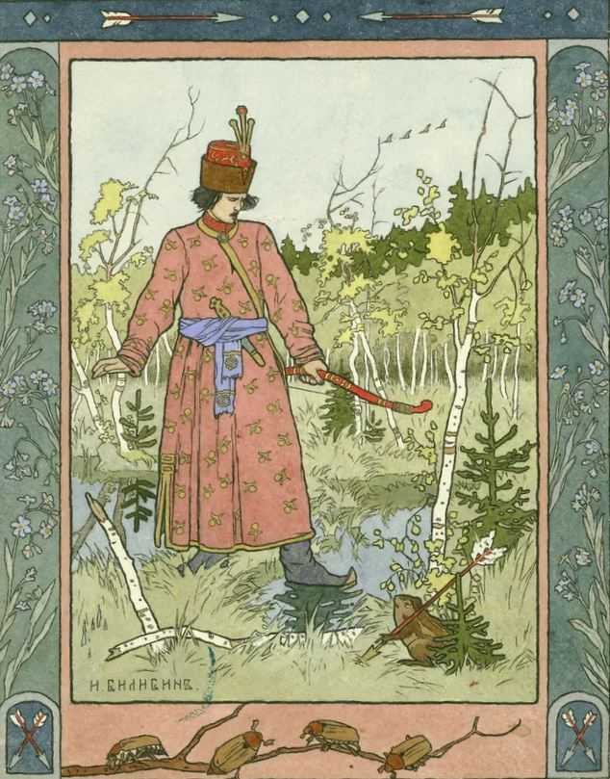
Рисунок 6. Иллюстрация И. Билибина к сказке «Царевна – лягушка»

